**ilgalaikio plano 5--6 klasei PAVYZDYS. Pirmoji užsienio kalba**

**Pagrindinis ugdymas**

Dėl ilgalaikio plano formos susitaria mokyklos bendruomenė, tačiau nebūtina siekti vienodos formos. Skirtingų dalykų ar dalykų grupių ilgalaikių planų forma gali skirtis, svarbu atsižvelgti į dalyko(-ų) specifiką ir sudaryti ilgalaikį planą taip, kad jis būtų patogus ir informatyvus mokytojui, padėtų planuoti trumpesnio laikotarpio (pvz., pamokos, pamokų ciklo, savaitės) ugdymo procesą, kuriame galėtų būti nurodomi ugdomi pasiekimai, kompetencijos, sąsajos su tarpdalykinėmis temomis.:

* stulpelyje *Mokymo(si) turinio tema* yra pateikiamos pirmosios užsienio kalbos bendrosios programos (toliau – BP) temos, kurias mokytojas gali keisti savo nuožiūra. [Gramatinės temos](https://emokykla.lt/bendrosios-programos/pagrindinis-ugdymas/29?clases=&educations=&st=2&types=7) ir joms skiriamas valandų skaičius gali varijuoti priklausomai nuo jų išdėstymo mokomosiose priemonėse ir mokinių pasiekimų lygio. Gramatinės temos pateikiamos skiltyje mokymo turinys.
* Ilgalaikio plano pavyzdyje pateikiamas preliminarus 70-ies procentų Bendruosiuose ugdymo planuose dalykui numatyto valandų skaičiaus paskirstymas stulpelyje *Valandų skaičius* yra nurodytas galimas nagrinėjant temą pasiekimams ugdyti skirtas pamokų skaičius. Daliai temų valandos nurodytos intervalu, pvz., 1–2. Lentelėje pateiktą pamokų skaičių mokytojas gali keisti atsižvelgdamas į mokinių poreikius, pasirinktas mokymosi veiklas ir ugdymo metodus;
* stulpelyje *30 proc. val.* mokytojas, atsižvelgdamas į mokinių poreikius, pasirinktas mokymosi veiklas ir ugdymo metodus, galės nurodyti, kaip paskirsto valandas laisvai pasirenkamam turiniui;
* stulpelyje *Ugdomi pasiekimai* pateikiami pasiekimų sričių gebėjimų grupių kodai: Sakytinio teksto supratimas (klausymas) (A1); Rašytinio teksto supratimas (skaitymas) (A2); Audiovizualinio teksto supratimas (A3); Sakytinio teksto produkavimas (kalbėjimas) (B1); Rašytinio teksto produkavimas (rašymas) (B2); Audiovizualinio teksto kūrimas (B3); Sakytinė sąveika (C1); Rašytinė sąveika (C2); Sakytinė ir rašytinė sąveika virtualioje erdvėje (C3); Teksto (sakytinio, rašytinio, grafinio, vaizdinio ir kt.) mediacija (D1); Grupės bendradarbiavimo proceso mediacija (D2);

Pamokų ir veiklų planavimo pavyzdžių galima rasti **BP įgyvendinimo rekomendacijų dalyje** [*Veiklų planavimo ir kompetencijų ugdymo pavyzdžiai*](https://nsasmm-my.sharepoint.com/personal/svietimo_portalas_nsa_smm_lt/_layouts/15/Doc.aspx?sourcedoc=%7b64e867d8-9d73-4114-b3fb-a04c72d3841f%7d&action=view&wd=target%282.%20Veikl%C5%B3%20planavimo%20pavyzd%C5%BEiai.one%7C3f7c4f3e-9ac0-4fea-8fb2-214803ccb29d%2FVeikl%C5%B3%20planavimo%20ir%20kompetencij%C5%B3%20ugdymo%20pavyzd%C5%BEiai%7C87e6f319-de28-4de7-94ad-7e9815dc73ec%2F%29&wdorigin=NavigationUrl)*.*

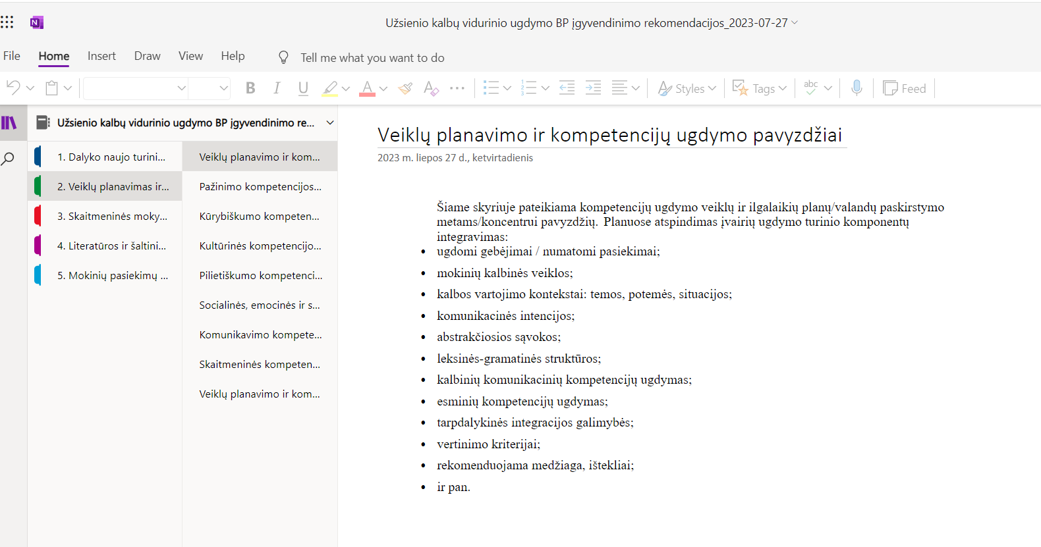

30 proc. laisvai pasirenkamo turinio planavimo galimybės pateikiamos [BP įgyvendinimo rekomendacijose](https://emokykla.lt/metodine-medziaga/medziaga/perziura/208?r=1):

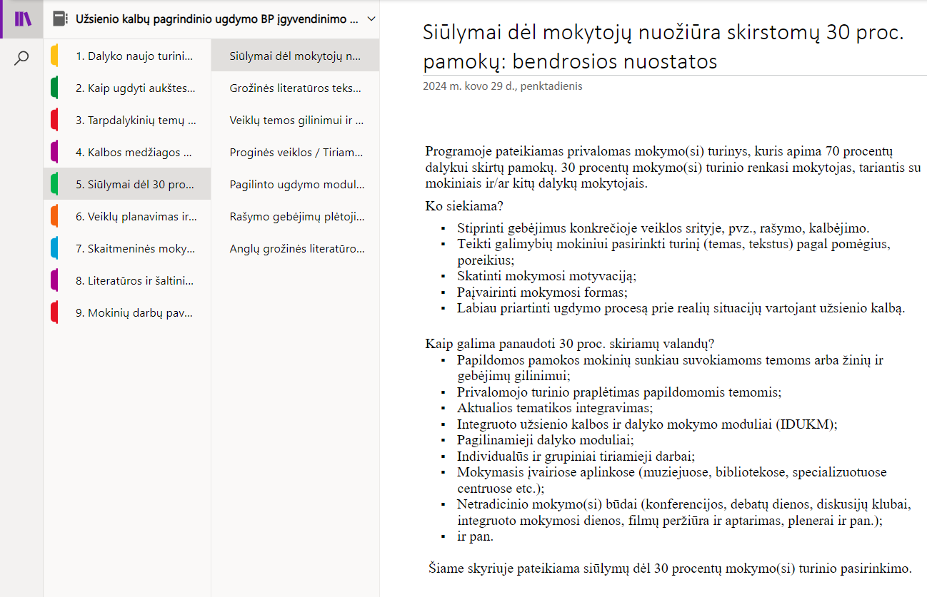

Planuodamas mokymosi veiklas mokytojas tikslingai pasirenka, kurias kompetencijas ir pasiekimus ugdys atsižvelgdamas į konkrečios klasės mokinių pasiekimus ir poreikius. Šį darbą palengvins naudojimasis [Švietimo portale](https://emokykla.lt/) pateiktos BP [atvaizdavimu](https://www.emokykla.lt/bendrosios-programos/visos-bendrosios-programos/29?tab=0) su mokymo(si) turinio, pasiekimų, kompetencijų ir tarpdalykinių temų nurodytomis sąsajomis.

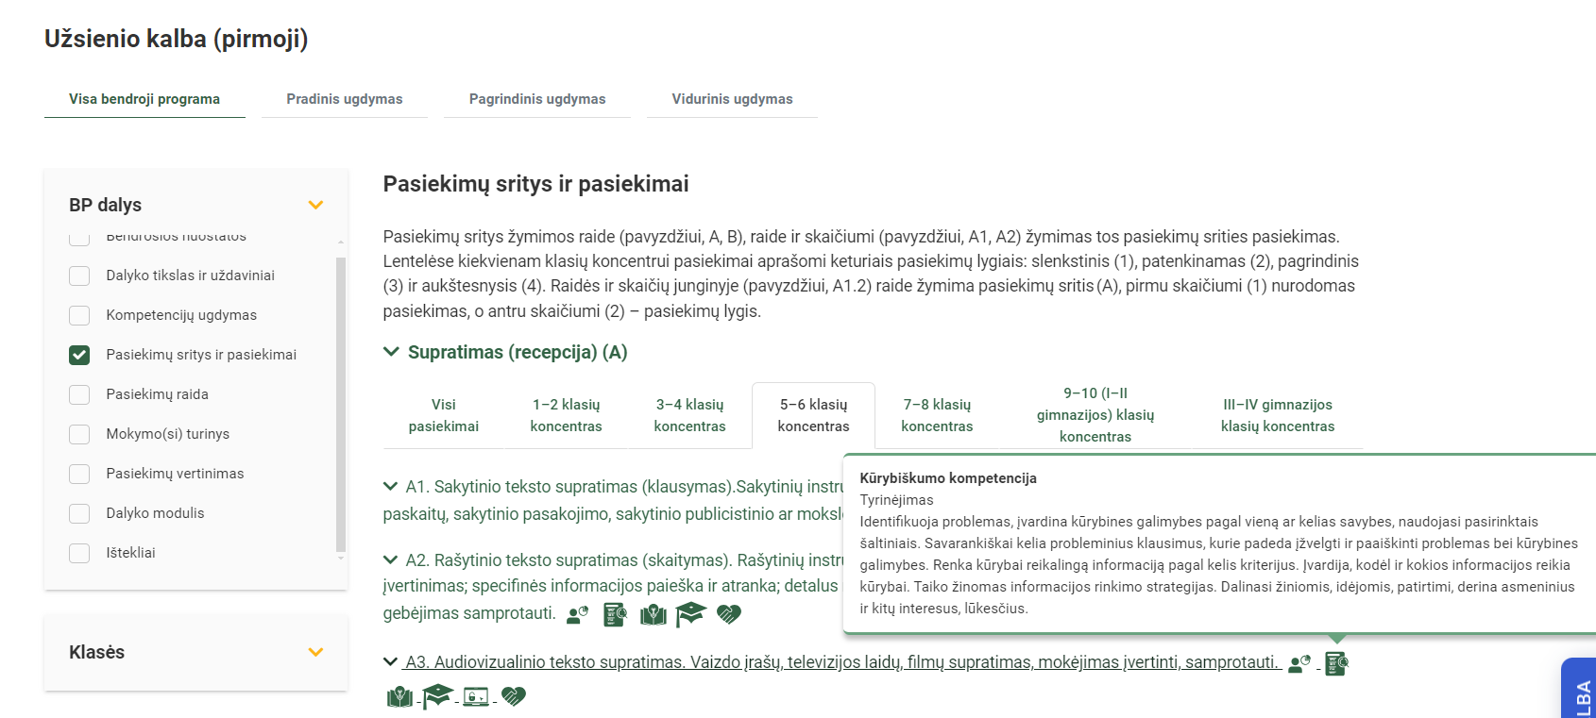

Spustelėjus ant pasirinkto pasiekimo atidaromas [**pasiekimo lygių požymių ir pasiekimui ugdyti**](https://emokykla.lt/bendrosios-programos/visos-bendrosios-programos/29?types=5&clases=&educations=&ach-1=3) skirto mokymo(si) turinio citatų langas:

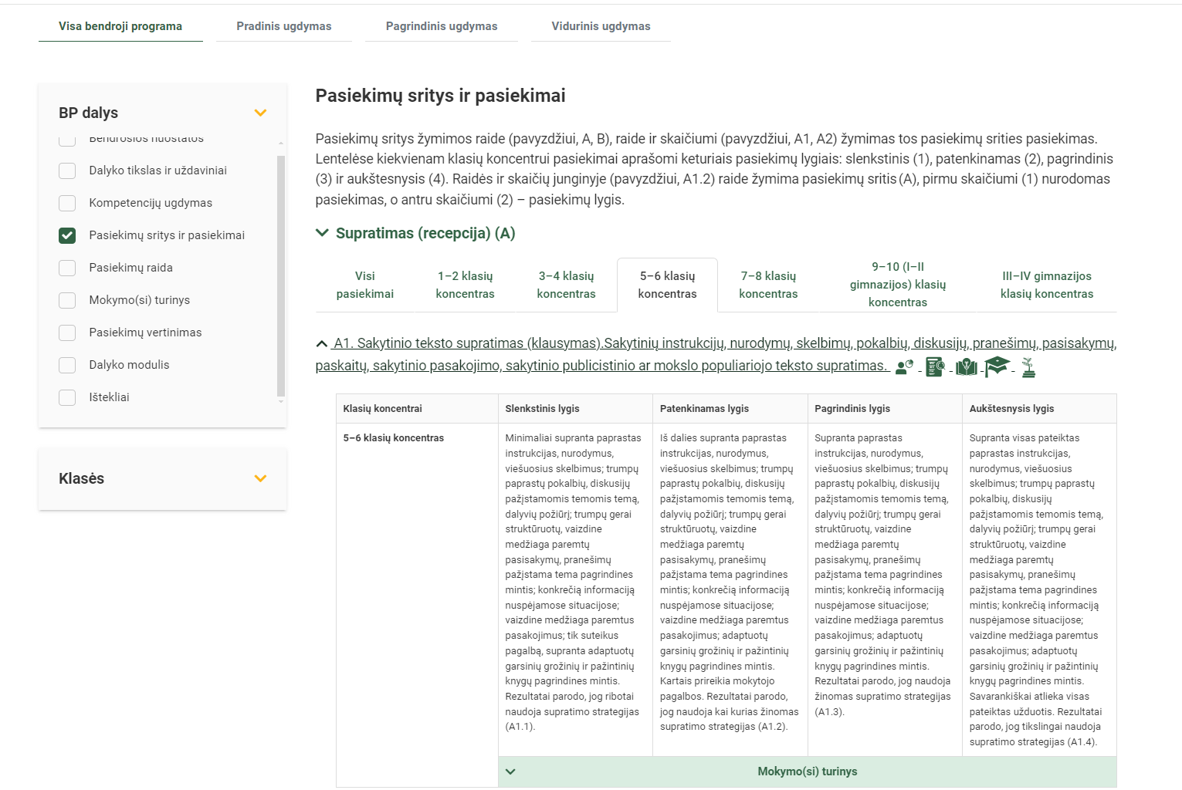

[Tarpdalykinės temos](https://emokykla.lt/bendrosios-programos/tarpdalykines-temos) nurodomos prie kiekvienos mokymo(si) turinio temos. Užvedus žymeklį ant prie temų pateiktos ikonėlės atsiveria langas, kuriame matoma [tarpdalykinė tema ir su ja susieto(-ų) pasiekimo(-ų) ir (ar) mokymo(si) turinio temos(-ų)](https://emokykla.lt/bendrosios-programos/pagrindinis-ugdymas/29?clases=&educations=&st=2&types=7&ct=4) citatos:

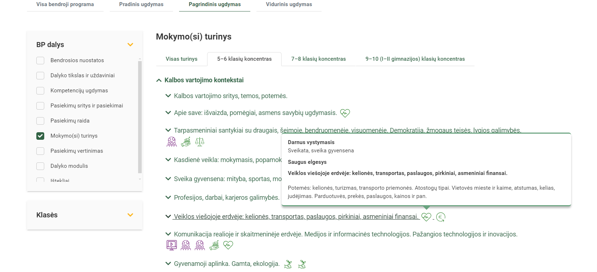

Savaitinių valandų skaičius **I** (5) klasėje pagal ugdymo planą: **3**

Valandų skaičius metams: **111** (78 val. (70 proc.)+33 val. (30 proc.)

Savaitinių valandų skaičius **II** (6) klasėje pagal ugdymo planą: **3**

Valandų skaičius metams: **111** (78 val. (70 proc.)+33 val. (30 proc.)

|  |  |  |  |  |  |  |
| --- | --- | --- | --- | --- | --- | --- |
| Eil. Nr. | Mokymo(si) turinio tema | Valandų skaičius | | Ugdomi pasiekimai | Ugdomos kompetencijos | Tarpdalykinė integracija |
| 70 proc.  156  val. | 30 proc.  66 val. |
| 1. | Įvadinė pamoka (5klasė) | 1 |  | Sakytinio teksto supratimas (klausymas) (A1).  Rašytinio teksto supratimas (skaitymas) (A2).  Audiovizualinio teksto supratimas (A3).  Sakytinio teksto produkavimas (kalbėjimas) (B1).  Rašytinio teksto produkavimas (rašymas) (B2).  Audiovizualinio teksto kūrimas (B3).  Sakytinė sąveika (C1).  Rašytinė sąveika (C2).  Sakytinė ir rašytinė sąveika virtualioje erdvėje (C3).  Teksto (sakytinio, rašytinio, grafinio, vaizdinio ir kt.) mediacija (D1).  Grupės bendradarbiavimo proceso mediacija (D2). | Komunikavimo  Pažinimo  Skaitmeninė  Kūrybiškumo  Kultūrinė  Pilietiškumo  Socialinė emocinė sveikos gyvensenos | Aptariamos tarpdalykinės temos |
| 2. | Diagnostinis testas/ kartojimas | 3 |  |  |
| 3. | **1. Apie save: išvaizda, pomėgiai, asmens savybių ugdymasis I.** Išvaizda, apranga, pomėgiai, mėgstami ir nemėgstami dalykai. | 9 |  | Asmenybės, idėjos |
| 4. | Atsiskaitomasis darbas ir jo analizė | 2 |  | Integruojama tarpdalykinė tema |
| 5. | **2. Tarpasmeniniai santykiai su draugais, šeimoje, bendruomenėje, visuomenėje.** Šeima, giminės, draugai, bendruomenės nariai, santykiai su bendraamžiais ir suaugusiais asmenimis, bendra veikla. | 9 |  | Tradicijos ir papročiai |
| 6. | Atsiskaitomasis darbas ir jo analizė | 2 |  | Integruojama tarpdalykinė tema |
| 7. | **3. Kasdienė veikla: mokymasis, popamokinė veikla,  namų ruoša, pramogos**. Mokyklos pakopos, mokomieji dalykai. Popamokinė veikla, savanorystė. Užsienio kalbų mokymasis. Dienotvarkė, namų ruoša. Žaidimai, protų kovos, pramogos. | 10 |  | Daugiakalbystė  Ugdymas karjerai  Mokymasis visą gyvenimą |
| 8. | Atsiskaitomasis darbas ir jo analizė | 2 |  | Integruojama tarpdalykinė tema |
| 9. | I pusmečio mokymosi rezultatų ir pažangos įsivertinimas/įvertinimas. Mokymosi tikslų nustatymas. Refleksija | 1 |  | Aptariamos integruotos tarpdalykinės temos. |
| 10. | **4. Gyvenamoji aplinka. Gamta, ekologija.** Namų aplinka, namas, butas. Gimtasis miestas, kaimas. Gamtinė aplinka. Flora, fauna, klimatas, orai. Lietuvos geografija. Skirtingi žemynai ir jų gamta. Atsakingas vartojimas, atliekų rūšiavimas. | 12 |  | Etnografiniai regionai  Aplinkos tvarumas  Aplinkos apsauga  Ekosistemų, biologinės įvairovės apsauga  Klimato kaitos prevencija  Atsakingas vartojimas |
| 11. | Atsiskaitomasis darbas ir jo analizė | 2 |  | Integruojama tarpdalykinė tema |
| 12. | **5. Sveika gyvensena: mityba, sportas, mokymosi ir poilsio balansas**. Maisto produktų grupės. Maisto gaminimas, receptai. Sveika gyvensena, asmens ir aplinkos higiena. Mankšta, judėjimas, Kalbos vartojimo kontekstai. sportas. Sporto apranga ir priemonės. Tipiški negalavimai, simptomai. Vizitas pas gydytoją. Poilsis, miegas. | 10 |  | Sveikata, sveika gyvensena  Asmens savybių ugdymas  Streso įveika  Rūpinimasis savo ir kitų sveikata  Saugus elgesys  Žalingų įpročių prevencija |
| 13. | Atsiskaitomasis darbas ir jo analizė | 2 |  | Integruojama tarpdalykinė tema. |
| 14. | **6. Profesijos, darbai, karjeros galimybės**. Profesijos, darbai, vietos kur atliekami įvairūs darbai, darbuotojų savybės. Profesijos, kurios žavi. | 10 |  | Mokymasis visą gyvenimą  Ugdymas karjerai |
| 15. | Atsiskaitomasis darbas ir jo analizė | 2 |  | Integruojama tarpdalykinė tema. |
| 16. | II pusmečio (5 klasės) mokymosi rezultatų ir pažangos įsivertinimas/įvertinimas. Refleksija | 1 |  | Aptariamos integruotos tarpdalykinės temos. |
| 17. | Įvadinė pamoka (6 klasės) | 1 |  |  |
| 18. | Diagnostinis testas /kartojimas | 2 |  |  |
| 19. | **7.** **Apie save: išvaizda, pomėgiai, asmens savybių ugdymasis II.** Pomėgiai, charakteris, asmens savybių ugdymasis. | 9 |  | Mokymasis visą gyvenimą  Asmens savybių ugdymas  Ugdymas karjerai |
| 20. | Atsiskaitomasis darbas ir jo analizė | 2 |  | Integruojama tarpdalykinė tema. |
| 21. | **8. Demokratija, žmogaus teisės, lygios galimybės**. Bendruomenės nariai, santykiai su bendraamžiais ir suaugusiais asmenimis, vaikų teisės ir pareigos. | 10 |  | Žmogaus teisės, lygios galimybės  Pilietinės visuomenės savikūra |
| 22. | Atsiskaitomasis darbas ir jo analizė | 2 |  | Integruojama tarpdalykinė tema. |
| 23. | **9. Veiklos viešojoje erdvėje: kelionės, transportas, paslaugos, pirkiniai, asmeniniai finansai.** Kelionės, turizmas, transporto priemonės. Atostogų tipai. Vietovės mieste ir kaime, atstumas, kelias, judėjimas. Parduotuvės, prekės, paslaugos, kainos. | 10 |  | Pasaulis be skurdo ir bado  Finansinis raštingumas  Žinios apie finansus  Finansų planavimas ir valdymas |
| 24. | Atsiskaitomasis darbas ir jo analizė | 2 |  | Integruojama tarpdalykinė tema. |
| 25. | I pusmečio mokymosi rezultatų ir pažangos įsivertinimas/įvertinimas. Mokymosi tikslų nustatymas. Refleksija | 1 |  |  |  | Aptariamos integruotos temos. |
| 26. | **10. Kultūrinis gyvenimas, renginiai, tradicijos. Kultūrų įvairovė Lietuvoje ir kitose šalyse.** Kinas, teatras, muziejai, koncertai, valstybinės ir kalendorinės šventės. Gimtojo miesto, regiono, Lietuvos kultūrinio gyvenimo reiškiniai, kultūrai svarbios asmenybės, kultūros paveldas, lankytinos vietos. Besimokomų kalbų šalių šventės ir tradicijos. Europos ir pasaulio šalys, miestai, sostinės, lankytinos vietos, kultūros paveldas. | 11 |  | Etninė kultūra  Tradicijos ir papročiai  Kultūros paveldas  Kultūros raida  Kultūrų įvairovė, daugiakalbystė |
| 27. | Atsiskaitomasis darbas ir jo analizė | 2 |  | Integruojama tarpdalykinė tema |
| 28. | **11. Komunikacija realioje ir skaitmeninėje erdvėje. Medijos ir informacinės technologijos. Pažangios technologijos ir inovacijos.** Socialinės konvencijos, kūno kalba, emocijų raiška. Bendravimas su bendraamžiais, bendradarbiavimas su mokyklų partnerių bendruomenėmis, projektinė veikla. Medijos ir informacinės technologijos, atsakingas ir etiškas elgesys virtualioje erdvėje. Pažangios technologijos ir inovacijos pramonėje, paslaugų sferoje, buityje. | 11 |  | Intelektinė nuosavybė  Medijų raštingumas  Socialinė ir ekonominė plėtra  Pažangios technologijos ir inovacijos  Saugus elgesys |
| 29. | Atsiskaitomasis darbas ir jo analizė | 2 |  | Integruojama tarpdalykinė tema. |
| 30. | **12. Lietuvos ir pasaulio kalbos, daugiakalbystė.** Kalbų pažinimas: gimtoji kalba, valstybinė kalba, besimokomos pirmoji ir antroji užsienio kalbos. Lietuvos kaimyninių šalių kalbos. Lietuvos etninių grupių kalbos. Daugiakalbystė Lietuvoje. | 10 |  | Gimtoji kalba  Kultūrų įvairovė, daugiakalbystė |
| 31. | Atsiskaitomasis darbas ir jo analizė | 2 |  | Integruojama tarpdalykinė tema. |
| 32. | II pusmečio (6 klasės) mokymosi rezultatų ir pažangos įsivertinimas/įvertinimas. Refleksija | 1 |  | Aptariamos integruotos temos. |